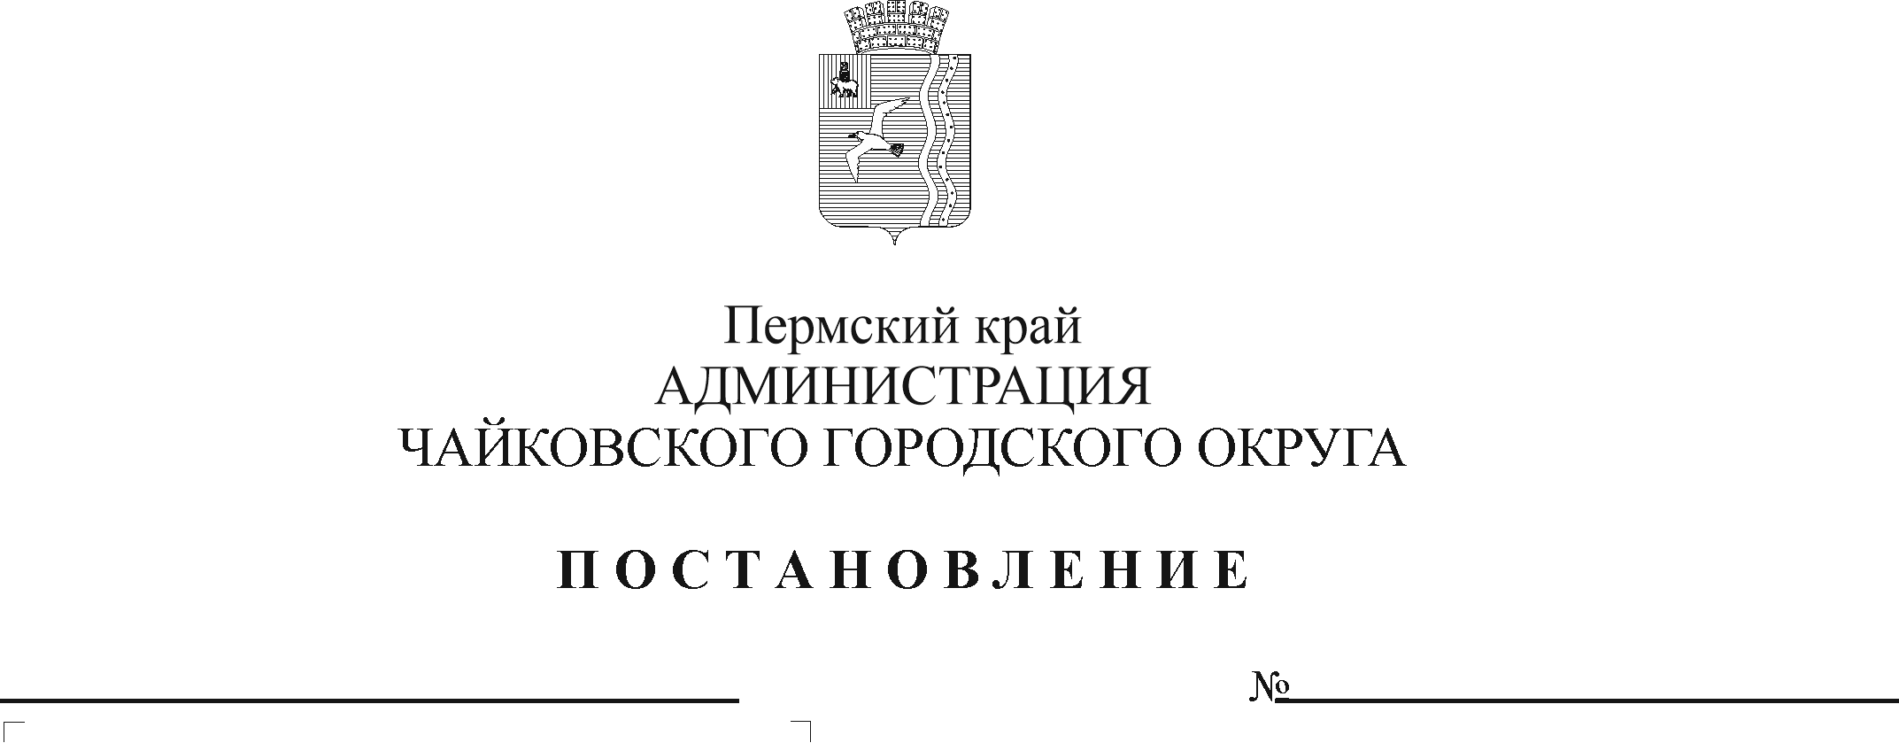
О внесении изменения в постановление администрации Чайковского городского округа от 31 марта 2020 г. №349 «Об утверждении Порядка предоставления и расходования субсидий муниципальными бюджетными, автономными учреждениями подведомственные Управлению физической культуры и спорта администрации Чайковского городского округа на реализацию мероприятий подпрограммы «Спорт высших достижений» муниципальной программы «Развитие физической культуры, спорта и формирование здорового образа жизни в Чайковском городском округе»
Рег. номер

Дата рег.

В соответствии со статьей 78.1 Бюджетного Кодекса Российской Федерации, Федеральным законом от 6 октября 2003 г. № 131-ФЗ «Об общих принципах организации местного самоуправления в Российской Федерации», Уставом Чайковского городского округа, постановлением администрации города Чайковского от 16 января 2019 г. № 7/1 «Об утверждении муниципальной программы «Развитие физической культуры, спорта и формирование здорового образа жизни в Чайковском городском округе»
ПОСТАНОВЛЯЮ:
1. Внести в постановление администрации Чайковского городского округа от 31 марта 2020 г. № 349 «Об утверждении Порядка предоставления и расходования субсидий муниципальными бюджетными, автономными учреждениями подведомственные Управлению физической культуры и спорта администрации Чайковского городского округа на реализацию мероприятий подпрограммы «Спорт высших достижений» муниципальной программы «Развитие физической культуры, спорта и формирование здорового образа жизни в Чайковском городском округе» изменение, изложив пункт 3 в новой редакции:
«3. Постановление вступает в силу после его официального опубликования и распространяется на правоотношения, возникшие с 1 января 2020 года».
2. Опубликовать постановление в муниципальной газете «Огни Камы» и разместить на официальном сайте администрации Чайковского городского округа.
3. Постановление вступает в силу после его официального опубликования.

Глава городского округа –
глава администрации
Чайковского городского округа Ю.Г. Востриков

